Afspraak 22  Net als: vrolijk | 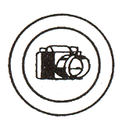 |  | Spellingskaarten:
Afspraak 22  Net als: vrolijk |  |  | 63 |  | 64
Aan het eind van dit woord hoor je –luk, maar je schrijft –lijk.

